- Общие сведения об организации образования

1. Коммунальное государственное учреждение «Общеобразовательная школа №3 имени П.И. Морозова города Щучинск отдела образования по Бурабайскому району управления образования Акмолинской области»
2. Акмолинская область, Бурабайский район, г. Щучинск, ул. Абылай хана, 78

3. 8(71636) 21462,
Электронная почта shko3@yandex.ru.
web-сайт http://sc0003.burabay.aqmoedu.kz/

4. Директор Имеджанов Дархан Кенжебекович
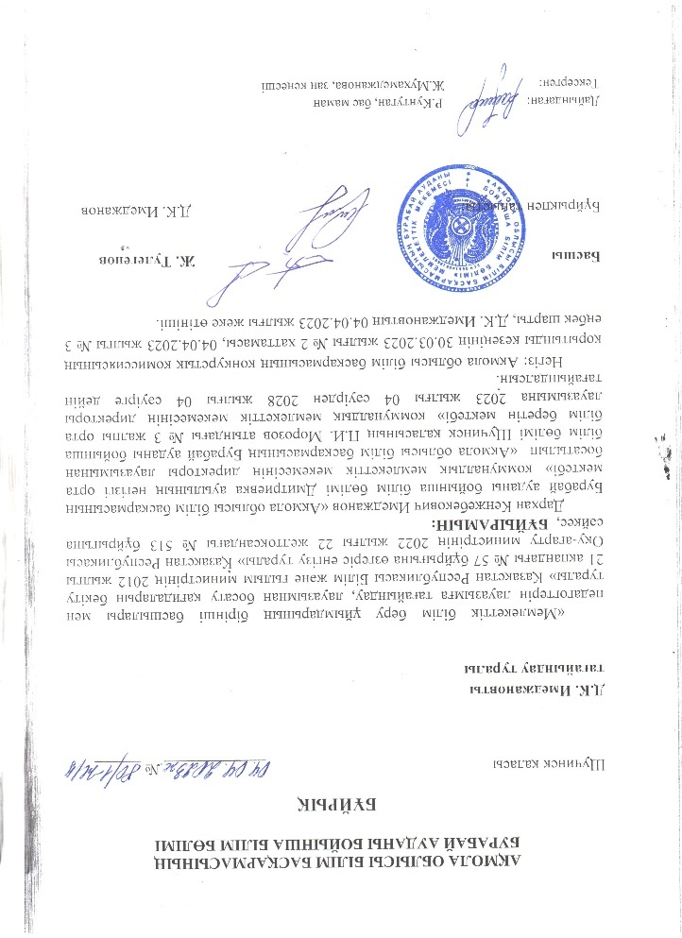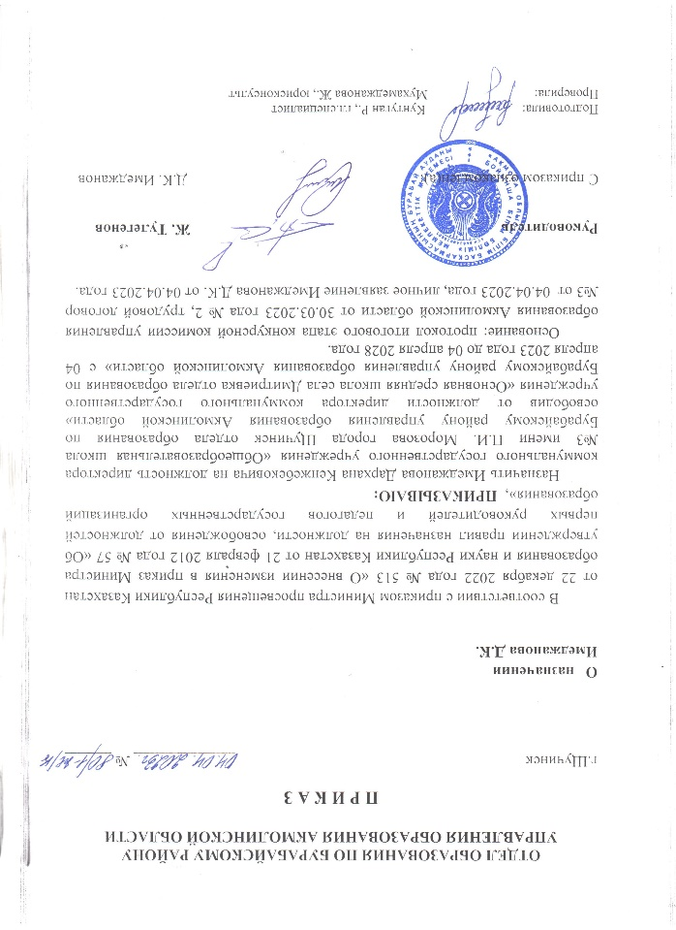
5. Правоустанавливающие и учредительные документы
Школа осуществляет начальное, основное и среднее общее образование на основании следующих правоустанавливающих документов:
Государственная лицензия на право ведения образовательной деятельности
№ KZ52LAA00021381 от 16 марта 2020года;
Акт на право постоянного землепользования №
Свидетельство о государственной перерегистрации юридического лица № 597-1902-24-ГУ
Статистическая карта от 28.12.2009г
1. Талон о направлении уведомления о начале деятельности в сфере дошкольного воспитания и обучения: уведомление № KZ 14RVK00009741
Дата и время подачи 18.03.2016

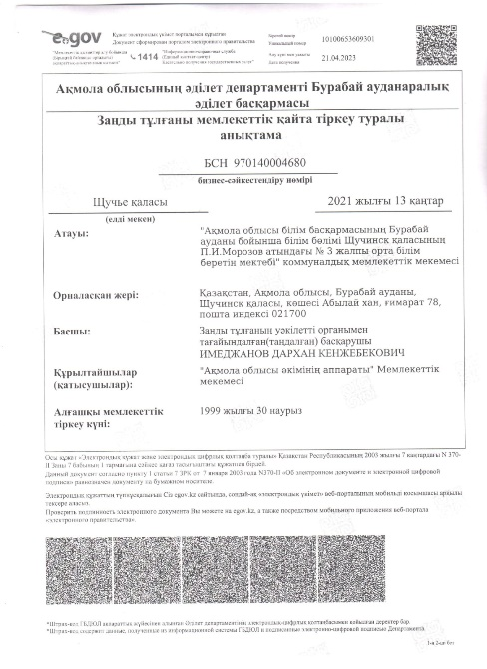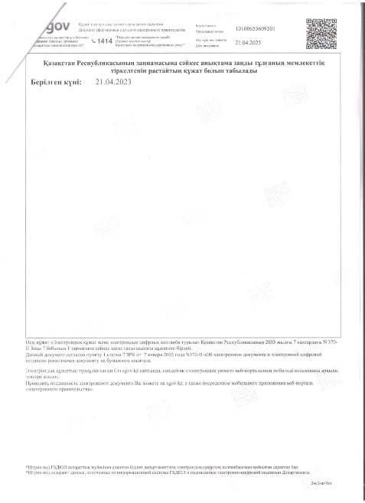
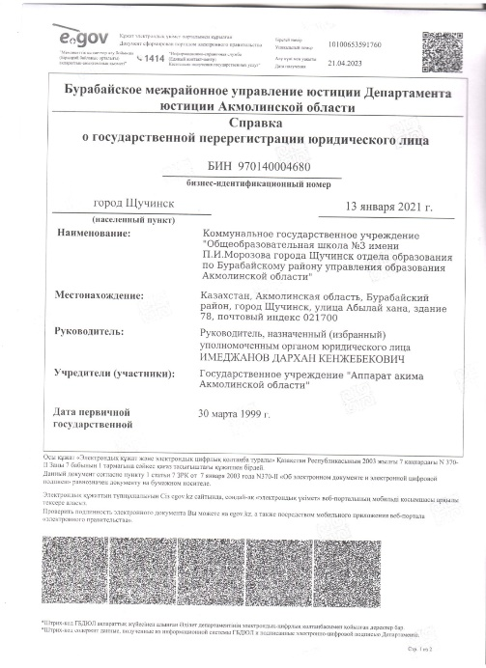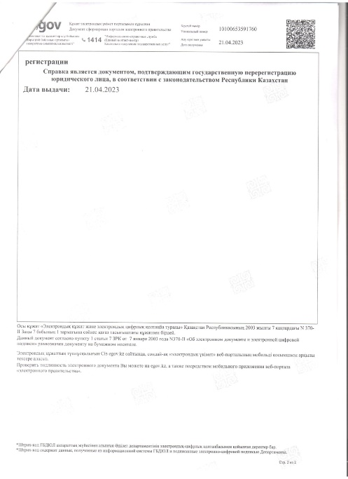
6. Разрешительные документы
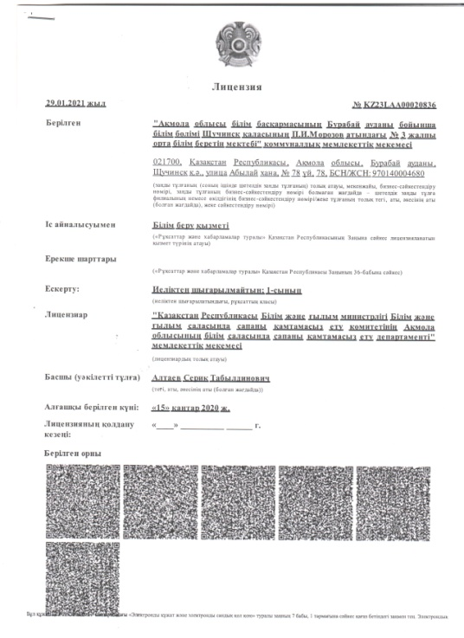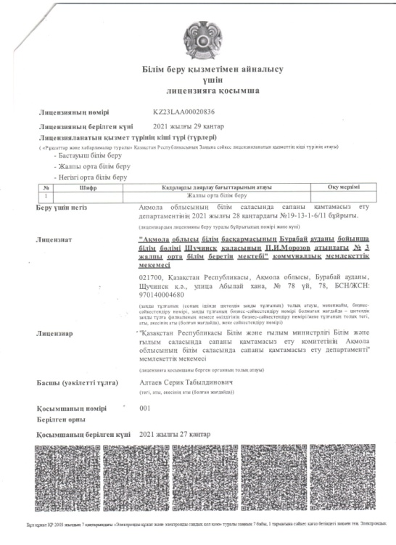
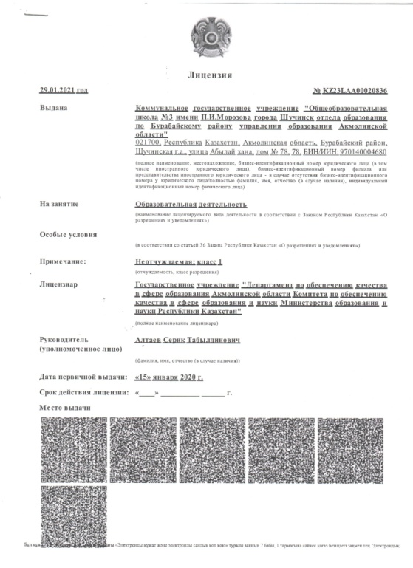

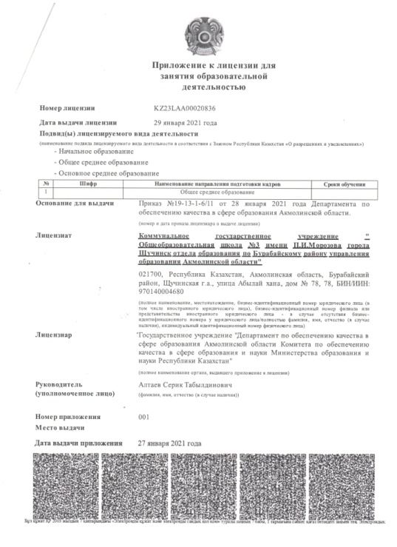
Администрация школы:
Директор школы: Имеджанов Дархан Кенжебекович, образование высшее, категория педагог-эксперт, директора школы, общий педагогический стаж – 10 лет 2мес., на руководящей должности в этой школе – 2 месяца ;

Заместитель директора по учебной работе: Войцехович Татьяна Михайловна, образование высшее, 3 квалификационная категория заместитель директора по УВР, общий педагогический стаж – 32 года, на руководящей должности в этой школе - 8 лет.
Заместитель директора по воспитательной работе: Макеева Шолпан Тлектесовна, образование высшее, магистр педагогических наук, категория педагог-модератор, общий педагогический стаж - 6 лет 9 мес, на руководящей должности в этой школе – 9 мес
Название школы: КГУ «Год основания: 1969 год Общеобразовательная школа №3 имени П.И. Морозова города Щучинск (021700),
Школа имеет справку о государственной перерегистрации от 13.01.2021г., бизнес-идентификационный номер 970140004680.
Язык обучения: русский
По состоянию на 01.06.2023 года в школе обучалось:
учащихся 1-11 классов | 585 обучающихся
количество классов комплектов | 25 класс - комплектов
предшкола | 2 класс-комплекта, 33 учащихся
1-4 классы | 10 классов, 10 класс - комплектов
5-11 классы | 15 классов, 15 класс-комплектов
средняя наполняемость классов | 23 обучающихся
Язык обучения | русский язык
Школа работает в две смены при пятидневной учебной неделе. В первую смену обучаются 16 учащихся класса предшкольной подготовки, 353 учащихся следующих классов 1 а, б, 4 а, б, в, 7 а, б, в , 8 а, б, 9 а, б, в, 10 ,11 с русским языком обучения, во вторую смену обучаются 17 учащихся класса предшкольной подготовки, 231 учащихся с русским языком обучения 2 а, б, 3 а, б, в, 5 а, б, в, 6 а, б, классы.
Критерии оценки организаций образования, реализующих общеобразовательные учебные программы начального, основного среднего и общего среднего образования

13. Требования к обновленному содержанию начального, основного среднего и общего среднего образования с ориентиром на результаты обучения:
1) наличие и соответствие годового плана работы организации образования базовым ценностям, целям и задачам общего среднего образования, определенным требованиями ГОСО (прилагаются копии годовых планов работы за оцениваемый период);
2022-2023 | Учебный план школы был составлен на основе общеобязательного стандарта общего образования Республики Казахстан, утвержденного приказом МОН РК № 348 от 03.08.2022 года и инструктивного – методическим письмом «Об особенностях преподавания основ наук в организациях среднего общего образования республики Казахстан». При составлении учебного плана соблюдалась преемственность между ступенями обучения и классами, сбалансированность предметными циклами, отдельными предметами. Уровень недельной нагрузки на ученика не превышал пределы. Часы школьного (вариативного компонента использовались с целью формирования познавательного интереса). Часы ученического компонента были использованы на введение прикладных курсов.  Образовательная программа и учебный план предусматривали выполнение государственной функции школы - обеспечение базового общего среднего образования и развития ребенка в процессе обучения Главным условием для достижения этих целей является включение каждого ребенка на каждом учебном занятии в деятельность с учетом его возможностей и способностей .  Учебный план на учебный год выполнен, учебные программы освоены в полном объеме.  Годовой план отражает основные направления деятельности школы: включает учебные планы, анализы работы по всем структурным подразделениям, мероприятия по созданию условий, обеспечивающих права, обучающихся на получение всеобщего начального, основного, среднего образования, работа с педагогическими кадрами , руководство и контроль за учебно-воспитательным процессом, работа с родителями , укрепление МТБ.

2 соответствие рабочего учебного плана ,расписаний занятий, утвержденных руководителем организации образования ,требованиям ГОСО и типовым учебным планам начального ,основного среднего, общего среднего образования (далее –ТУП ОСО),утвержденным приказом Министра образования и науки Республики Казахстан от 8 ноября 2012 года №500(зарегистрирован в Реестре государственной регистрации нормативных правовых актов под №8170).(прилагаются копии рабочих учебных планов и расписаний занятий за текущий учебный год.)
Рабочий учебный план школы (сканированный вариант прилагается ), составлен в соответствии с требованиями ГОСО и типовыми учебными планами основного среднего, общего среднего образования, и согласован с руководителем отдела образования по Бурабайскому району Акмолинской области, утвержден директором школы .
Учебный период | НПА
2022-2023 учебный год | При организации образовательного процесса в 2022-2023 учебном году организации образования руководствуется Законами Республики Казахстан «Об образовании», «О статусе педагога» осуществляет процесс обучения на основе следующих нормативных документов:  − «Об утверждении государственных общеобязательных стандартов дошкольного воспитания и обучения, начального, основного среднего и общего среднего, технического и профессионального, послесреднего образования» (далее – ГОСО) (приказ Министра просвещения Республики Казахстан от 3 августа 2022 года № 348);  − «Об утверждении типовых учебных планов начального, основного среднего, общего среднего образования Республики Казахстан» (приказ МОН РК от 8 ноября 2012 года № 500);  − «Об утверждении типовых учебных программ по общеобразовательным предметам, курсам по выбору и факультативам для общеобразовательных организаций» (приказ МОН РК от 3 апреля 2013 года № 115);  − Постановление Правительства Республики Казахстан от 12 октября 2021 года № 726 Об утверждении национального проекта «Качественное образование» «Образованная нация»  − «Об утверждении Типовых правил проведения текущего контроля успеваемости, промежуточной и итоговой аттестации обучающихся» (приказ МОН РК от 18 марта 2008 года № 125);  – «Об утверждении перечня учебников для организаций среднего образования, учебно-методических комплексов для дошкольных организаций, организаций среднего образования, в том числе в электронной форме» (приказ МОН РК от 22 мая 2020 года № 216);  − «О внесении изменений и дополнений в некоторые приказы МОН РК» (приказ МОН РК от 26 июля 2019 года №334);  − «Об утверждении Типовых правил деятельности организаций образования соответствующих типов» (приказ МОН РК № 595 от 30 октября 2018 года);  − «Об утверждении Типовых правил деятельности видов специальных организаций образования» (приказ МОН РК от 14 февраля 2017 года № 66);  − «Об утверждении Правил подушевого нормативного финансирования дошкольного воспитания и обучения, среднего, технического и профессионального, послесреднего, высшего и послевузовского образования» (приказ МОН РК от 27 ноября 2017 года № 596); 9  − «Об утверждении норм оснащения оборудованием и мебелью организаций дошкольного, среднего образования, а также специальных организаций образования» (приказ МОН РК от 22 января 2016 года № 70);  − «Об утверждении Правил и условий проведения аттестации педагогических работников и приравненных к ним лиц, занимающих должности в организациях образования, реализующих общеобразовательные учебные программы дошкольного, начального, основного среднего, общего среднего, образовательные программы технического и профессионального, послесреднего образования, и иных гражданских служащих в сфере образования и науки» (приказ МОН РК от 27 января 2016 года № 83);  − «Об утверждении квалификационных требований, предъявляемых к образовательной деятельности, и перечня документов, подтверждающих соответствие им» (приказ МОН РК от 17 июня 2015 года № 391);  − «Об утверждении Правил проведения ротации первых руководителей государственных организаций образования» (приказ МОН РК от 11 ноября 2021 года № 559);  − «Об утверждении правил назначения на должности, освобождения от должностей первых руководителей и педагогов государственных организаций образования» (приказ МОН РК от 21 февраля 2012 года № 57).  − «Об утверждении сети специализированных организаций образования и положения об учебно-методическом совете по работе с одаренными детьми» (приказ МОН РК от 1 июля 2015 года № 428)  − «Об утверждении Перечня документов, обязательных для ведения педагогами организаций среднего, технического и профессионального, послесреднего образования, и их формы» (приказ МОН РК от 6 апреля 2020 года № 130);  − «О внесении изменения в приказ МОН РК от 20 марта 2015 года № 137 «Об утверждении Правил организации учебного процесса по дистанционным образовательным технологиям» (приказ МОН РК от 28 августа 2020 года № 374);  − «О внесении изменений в приказ МОН РК от 16 мая 2008 года № 272 «Об утверждении Типовых правил организации деятельности педагогического совета и порядка его избрания в организациях дошкольного воспитания и обучения, начального, основного среднего, среднего образования» (приказ МОН РК №125 от 02.04.2020 года);  − Санитарные правила «Санитарно-эпидемиологические требования к объектам образования», утвержденные приказом МЗ РК № ҚР ДСМ-76 от 5 августа 2021 года;  − «Об утверждении Правил размещения государственного образовательного заказа на подготовку кадров с техническим и профессиональным, послесредним, высшим и послевузовским образованием с учетом потребностей рынка труда, на подготовительные отделения организаций высшего и (или) послевузовского образования, а также на дошкольное 10 воспитание и обучение, среднее образование и дополнительное образование детей» (приказ МОН РК от 29 января 2016 года № 122);  − «Об утверждении Правил разработки, согласования и утверждения образовательных программ курсов повышения квалификации педагогов» (приказ МОН РК от 4 мая 2020 года № 175);  − «Об утверждении Правил присвоения звания «Лучший педагог» (приказ МОН РК от 16 января 2015 года №12);  − «Об утверждении правил организации и проведения курсов повышения квалификации педагогических кадров» (приказ МОН РК от 28 января 2016 года № 95);  − «Об утверждении Требований к обязательной школьной форме для организаций среднего образования» (приказ Министра образования и науки Республики Казахстан от 14 января 2016 года № 26);  − «Об утверждении Типовых правил приема на обучение в организации образования, реализующие общеобразовательные учебные программы начального, основного среднего и общего среднего образования» (приказ Министра образования и науки Республики Казахстан от 12 октября 2018 года № 564);  − «Об утверждении Положения о классном руководстве в организациях среднего образования» (приказ Министра образования и науки Республики Казахстан от 12 января 2016 года № 18)  − «Об утверждении Перечня международных олимпиад по общеобразовательным предметам, по которым победители, призеры и педагоги, подготовившие их, поощряются единовременным вознаграждением за счет бюджетных средств» (приказ Министра просвещения Республики Казахстан от 20 июля 2022 года № 333).  − «Об утверждении Руководства по обеспечению качества по уровням образования» (приказ Министра образования и науки Республики Казахстан от 23 июня 2022 года № 292).  Профильное обучение на уровне общего среднего образования в рамках школы осуществляется по естественно – математическому направлению с учётом наличия кадрового потенциала, запросов учащихся и родителей. В целях реализации дифференцированного подхода обучения и удовлетворения познавательных потребностей учащихся в рамках выбранного направления, вводится углубленное обучение по профильным предметам в рамках профессионально-ориентированного подхода.  Вариантный компонент включает учебные предметы, позволяющие заложить фундамент знаний по основным дисциплинам, обеспечить уровень соответствующий государственному стандарту.  В 2022-2023 учебном году в зависимости от готовности школ (кадровой, ресурсной и др.) за счет часов вариативного компонента на основании решения педагогического Совета (протокол №1 от 31 августа 2022 года) и с учетом мнения обучающихся, родительского комитета, Попечительского Совета для организации образовательного процесса введен курс в 5,6,7,8, классах по 0,5 часов в неделю, в 9, 11 классах вариативный компонент реализуется через курс «Глобальные компетенции»– 1 час.  Изучение учебного курса «Основы безопасности жизнедеятельности» является обязательным и реализуется в рамках предмета «Познание мира» учителями начальных классов, в 5-9 классах реализуется в рамках учебного курса «Физическая культура», учителями физической культуры; в 11 классах реализуется в рамках учебного курса «Начальная военная и технологическая подготовка» преподавателями-организаторами начальной военной подготовки. Занятия по основам безопасности жизнедеятельности проводятся в учебное время.  Начальная военная и технологическая подготовка является обязательным предметом для изучения обучающимися допризывного и призывного возраста в общеобразовательных школах всех типов независимо от форм собственности.  Учебный предмет «Начальная военная и технологическая подготовка» – дисциплина, направленная на воспитание обучающихся в духе патриотизма и готовности к защите Родины. Он позволит обучающимся приобрести знания по основам военного дела и безопасности жизнедеятельности человека в чрезвычайных ситуациях и усвоить навыки военной службы.

3) освоение базового содержания общеобразовательных предметов инвариантного компонента, осуществляемого в соответствии с типовыми учебными программами по общеобразовательным предметам (далее – типовые учебные программы ОП), утвержденными приказом Министра образования и науки Республики Казахстан от 3 апреля 2013 года № 115 (зарегистрирован в Реестре государственной регистрации нормативных правовых актов под № 8424);

Базовое содержание общеобразовательных предметов инвариативного компонента, осуществляется в соответствии с типовыми учебными программами по общеобразовательным предметам (далее – типовые учебные программы ОП).,утвержденными приказом Министра образования и науки Республики Казахстан от 3 апреля 2013 года № 115 согласно инструктивно-методического письму «ОБ ОСОБЕННОСТЯХ УЧЕБНО-ВОСПИТАТЕЛЬНОГО ПРОЦЕССА В ОРГАНИЗАЦИЯХ СРЕДНЕГО ОБРАЗОВАНИЯ РЕСПУБЛИКИ КАЗАХСТАН В 2022-2023 УЧЕБНОМ ГОДУ.
4) реализация воспитательной работы, направленной на решение вопросов познания и освоения обучающимися субъективно новых знаний, на изучение национальных традиций, культуры и привитие общечеловеческих ценностей (прилагаются копии планов воспитательной работы за оцениваемый период);

Учебный период | Реализация воспитательной работы, направленной на решение вопросов познания и освоения обучающимися субъективно новых знаний, на изучение национальных традиций, культуры и привитие общечеловеческих.
2022-2023 учебный год | Анализ реализации воспитательной работы, направленной на решение вопросов познания и освоения обучающимися субъективно новых знаний, на изучение национальных традиций, культуры и привитие общечеловеческих ценностей за 2022-2023 учебного года:  ЦЕЛЬ: Воспитание достойного гражданина своей Родины, формированию у него чувства казахстанского патриотизма и уважения к государственным символам своей страны, толерантности, духовно- нравственной физически здоровой, социально- активной личности в рамках взаимодействия с семьёй и социумом.  ЗАДАЧИ:  1.Формировать гражданскую и правовую направленность личности, активную жизненную позицию, воспитывать гордость за своё Отечество и ответственность за судьбу своей страны. 2.Создавать условия для проявления учащимися нравственных знаний, умений и совершения нравственно оправданных поступков. 3. Создавать условия для становления, развития и совершенствования интеллектуальных возможностей учащихся средствами воспитательной работы. 4. Формировать у учащихся всех возрастов понимания значимости здоровья для собственного самоутверждения. 5. Создавать условия для позитивного общения учащихся в школе и за её пределами, для проявления инициативы и самостоятельности, ответственности, искренности и открытости в реальных жизненных ситуациях, интереса к внеклассной деятельности на всех возрастных этапах. 6. Создавать систему целенаправленной воспитательной работы с родителями для активного и полезного взаимодействия школы и семьи. 7. Создавать условия для учащихся для активного взаимодействия с социумом  Поставленные задачи по национальному воспитанию проходили через урочную и внеурочную деятельность и проведения внеклассных мероприятий:  Конкурс рисунков и плакатов «Скажи коррупции – НЕТ!», «Мы за ЗОЖ» учащиеся 7-11 классов, ответственные вожатый, Парламент школы.  Конкурс поделок «Творчество вокруг нас», учащиеся 1-5 классов, ответственные учителя технологии, классные руководители.  Музейные уроки «История школы», «Его имя носит школа…», учащиеся 5-9 классов, ответственные учителя истории.  Классные часы посвященные творчеству Ыбраю Алтынсарину, Ахмета Байтурсынова, Мукагали Макатаева, Латифа Хамиди учащиеся 1-11 классов, ответственные классные руководители.  Основная цель поликультурного и художественно-эстетического воспитания: формирование общекультурных навыков поведения, развитие готовности личности к восприятию, освоению, оценке эстетических объектов в искусстве и действительности, создание в организациях образования поликультурной среды, в том числе через реализацию общенационального культурно-образовательного проекта «Рухани жаңғыру», «Дебатное движение школьников «Ұшқыр ой алаңы»».  Работа по поликультурному и художественно-эстетическому воспитанию велась в соответствии с планом воспитательной работы на 2022-2023 учебный год.  Осуществление задач проходило через урочную и внеурочную деятельность и проведения внеклассных мероприятий:  Работа школьного дебатного клуба английской и русской лиги,учащиеся 8-9 классов, ответственные руководитель дебатного клуба Идрисов К.С., Исмагамбетов М.С.  Час Добропорядочности, учащиеся 1-11 классов, ответственные классные руководители.  Информационный час «Безопасный интернет», «Интернет и дети», учащиеся 1-11 классов, ответственный педагог-психолог.  Участие в творческих школьных конкурсах, учащиеся 1-11 классов, ответственные зам директора по ВР, вожатая, классные руководители, учителя технологии и музыки.  Мероприятия в каникулярное время (осенние, зимние по отдельному плану), учащиеся 1-11 классов, ответственные вожатый, классные руководители, учителя физической культуры, учитель НВТП, руководители кружков.

5) организация разнообразных форм внеурочной деятельности в совокупности обеспечивающей реализацию духовно-нравственного, гражданско-патриотического, художественно-эстетического, трудового и физического воспитания обучающихся (прилагаются копии расписаний дополнительных занятий за оцениваемый период, в том числе результаты участия в спортивных, творческих и культурных конкурсах, соревнованиях, фестивалях и смотрах);
ИНФОРМАЦИЯ О РАБОТЕ КРУЖКОВ И СЕКЦИЙ
Коммунальное государственное учреждение «Общеобразовательная школа №3 им П.И. Морозова
отдела образования по Бурабайскому району управления образования Акмолинской области»
2022-2023 учебный год
- Перечень кружков по интересам и спортивных секций дополнительного образования;
Көрсеткіштер атауы Наименование показателей | барлығы всего | оның ішінде спорт секциялары из них спортивные секции |  |  |  |  |  |  |  |  |  |  |  | барлығы всего | оның ішінде үйірмелер из них кружки
 |  | волейболдық волейбольные | баскетболдық баскетбольные | футболдық футбольные | теннис теннис |  | шаңғы тебу спорты лыжный спорт |  | коньки тебу спорты конькобежный спорт | күрес (барлық түрлері) борьба (все виды) | ұлттық ойындар национальных игры | шахматтық-шашкалық шахматно-шашечных | басқа спорттық другие спортивные | барлығы всего | көркемөнерлік-эстетикалық художественно-эстетических | сәндік-қолданбалы декоративно-прикладных | техникалық технических | экологиялық экологических | туристік-өлкетанулық туристско-краеведческих | қоғамдық-гуманитарлық общественно-гуманитарных |  |  | жаратылыстану-математикалық естественно-математических | тілдік языковых | басқалары другие |  |  | ВПК
А | 1 | 2 | 3 | 4 | 5 |  | 6 |  | 7 | 8 | 9 | 10 | 11 | 12 | 13 | 14 | 15 | 16 | 17 | 18 |  |  | 19 | 20 | 21
үйірмелер саны (секциялар) количество кружков (секций) | 13 | 2 | 2 | 1 | 1 |  | 2 |  | 1 | 0 | 2 | 2 | 0 | 17 | 2 | 1 | 1 | 1 | 1 | 3 |  |  | 4 | 2 | 1 |  |  | 1
оқушылар саны количество учащихся | 286 | 55 | 58 | 30 | 20 |  | 41 |  | 21 | 0 | 29 | 32 | 0 | 338 | 26 | 7 | 18 | 16 | 23 | 90 |  |  | 94 | 44 | 11 |  |  | 9
оның ішінде қыздар из них девочек | 133 | 33 | 29 | 12 | 13 |  | 9 |  | 10 | 0 | 12 | 15 | 0 | 169 | 12 | 7 | 4 | 10 | 14 | 45 |  |  | 45 | 17 | 9 |  |  | 6
оның ішінде қазақ тілінде оқитын из них обучаются на казахском языке | -

2) Количество бесплатных кружков и секций:
Все кружки и секции бесплатные
3) Охват детей дополнительным образованием: Всего детей 612. Кружки и секции посещают 624 (101%), так как некоторые учащиеся посещают секции и кружки

4. Эффективность работы кружков и секций: В 2022-2023 учебном году в нашей школе работают спортивные секции: баскетбол, волейбол, футбол, шашки, которые ведут Касымов К.Ж., Абдрахманов Ж.К, Кәрім Е. А., Каримова А.Е. Всего в спортивных секциях занято 286 (45%) учащихся. Секции ведутся со вторника по субботу согласно утвержденного графика. Наши команды девочек и мальчиков не раз принимали участие в районных соревнованиях по баскетболу, волейболу и футболу.
Посещая кружки и спортивные секции, ребята используют своё свободное время в позитивных для развития личности целях. К их услугам был предоставлен школьный спортзал, спортивный городок, библиотека, актовый зал, классные кабинеты. Можно сказать, что в школе созданы хорошие условия для организации досуга учащихся.
Ведутся кружки по интересам: Дебатный клуб, экологический, театральный, рукоделье ДПИ, естественно-математические и общественно- гуманитарные. Все кружки проводятся бесплатно, составлены программы и тематические планирования на год. График кружков имеется. Занятия спортивных секций и физической культуры организуются на свежем воздухе в теплый период времени или обеспечивается постоянное проветривание в спортивном зале. Кружки и спортивные секции ведутся согласно расписания, с соблюдением всех норм обеспечения сохранности жизни и здоровья учащихся. В этом году занятость в кружках и спортивных секциях составляет 100 %.
8) реализация курсов по выбору и факультативов вариативного компонента, осуществляемого в соответствии с ТУП ОСО
Учебный период | Вариативный компонент
2022-2023 | Вариантный компонент включает учебные предметы, позволяющие заложить фундамент знаний по основным дисциплинам, обеспечить уровень соответствующий государственному стандарту.  В 2022-2023 учебном году в зависимости от готовности школ (кадровой, ресурсной и др.) за счет часов вариативного компонента на основании решения педагогического Совета (протокол №1 от 31 августа 2022 года) и с учетом мнения обучающихся, родительского комитета, Попечительского Совета для организации образовательного процесса введен курс в 5,6,7,8, классах по 0,5 часов в неделю, в 9, 11 классах вариативный компонент реализуется через курс «Глобальные компетенции» – 1 час.  Изучение учебного курса «Основы безопасности жизнедеятельности» является обязательным и реализуется в рамках предмета «Познание мира» учителями начальных классов, в 5-9 классах реализуется в рамках учебного курса «Физическая культура», учителями физической культуры; в 11 классах реализуется в рамках учебного курса «Начальная военная и технологическая подготовка» преподавателями-организаторами начальной военной подготовки. Занятия по основам безопасности жизнедеятельности проводятся в учебное время

9) изучение обязательного учебного курса "Основы безопасности жизнедеятельности";

КУРС "ОСНОВЫ БЕЗОПАСНОСТИ ЖИЗНЕДЕЯТЕЛЬНОСТИ"

В общеобразовательных школах всех типов занятия по «Основам безопасности жизнедеятельности» проводятся по настоящей Программе:
- 1-3 классы - по 6 часов;
- 4 классы - 10 часов;
- 5-9 классы - 15 часов;
- 10-11 классы - (раздел «Гражданская оборона в общем количестве 25 часов, входит в начальную военную подготовку).
Всего – 128 часов. Занятия по «Основам безопасности жизнедеятельнос-ти» проводятся: - в 1-3 классах – учителями начальных классов; - в 4 классах – классными руководителями; - в 5-11 кл. - преподавателями-организаторами начальной военной подготовки. Занятия по «Основам безопасности жизнедеятельности» являются обязательными и включаются в общее расписание занятий общеобразовательных школ и проводятся в учебное время.
Пояснительная записка
Опасные и чрезвычайные ситуации становятся все более частым явлением в нашей повседневной жизни и требуют получения обучающимися знаний, умений, навыков и компетенций личной безопасности в условиях опасных и чрезвычайных ситуаций социально сложного и технически насыщенного окружающего мира.
Целью изучения и освоения программы является формирование у подрастающего поколения культуры безопасности жизнедеятельности в современном мире в соответствии с требованиями, предъявляемыми государственным образовательным стандартом основного общего образования.
Цели и задачи
В своей предметной ориентации предлагаемая программа направлена на достижение следующих целей:
- усвоение учащимися правил безопасного поведения в чрезвычайных ситуациях природного, техногенного и социального характера;
- понимание ими важности укрепления, сохранения и защиты своего здоровья как личной и общественной ценности;
- уяснение и принятие учащимися достижений гражданского общества: права человека, правовое государство, семейные ценности, справедливость и ответственность органов власти;
- антиэкстремистское и антитеррористическое мышление и поведение учащихся, их нетерпимость к действиям и намерениям, представляющим угрозу для жизни человека;
- отрицательное отношение учащихся к приему психоактивных веществ, в том числе наркотиков, табакокурению и употреблению алкогольных напитков;
- готовность и стремление учащихся к нравственному самосовершенствованию.
Курс предназначен для решения следующих задач:
- освоение учащимися знаний о здоровом и разумном образе жизни, об опасных и чрезвычайных ситуациях и основах безопасного поведения при их возникновении;
- обучение школьников умению предвидеть потенциальные опасности и правильно действовать в случае их наступления, использовать средства индивидуальной и коллективной защиты, оказывать первую помощь;
- развитие у обучаемых качеств личности, необходимых для ведения здорового и разумного образа жизни, обеспечения безопасного поведения в опасных и чрезвычайных ситуациях;
- воспитание у учащихся культуры безопасности жизнедеятельности, чувства ответственности за личную и общественную безопасность, ценностного отношения к своему здоровью и жизни;
- формирование у школьников антиэкстремистской и антитеррористической личностной позиции и отрицательного отношения к психоактивным веществам и асоциальному поведению.

Законом Республики Казахстан "О чрезвычайных ситуациях природного и техногенного характера" от 5 июля 1996 года дано определение понятия чрезвычайной ситуации.
Чрезвычайная ситуация - это обстановка на определенной территории, возникшая в результате аварии, стихийного бедствия или катастрофы, которые повлекли или могут повлечь гибель людей, ущерб здоровью человека, окружающей среде и объектам хозяйствования, значительные материальные потери и нарушение условий жизнедеятельности населения.
Проживая в населенных пунктах, где расположено большое количество промышленных и других объектов, а также большое скопление транспортных средств существует повышенная пожарная опасность. Люди могут попасть в чрезвычайные ситуации, поэтому с раннего возраста надо готовить себя грамотно действовать в той или иной сложившейся обстановке, уметь быстро оценивать случившееся, принимать верное решение, оказывать само- и взаимопомощь.
Каждый ученик должен интересоваться и знать, какие предприятия находятся рядом с его школой, домом, где он живет, какие сильнодействующие ядовитые вещества (СДЯВ) они используют в производстве, как эти вещества воздействуют на организм человека, что надо делать, если случится авария на соседнем предприятии.
Население, проживающее в сейсмоопасном регионе, должно с малых лет быть готовым спасти себя и своих близких при землетрясении.
Людям, проживающим в горных и предгорных районах, периодически угрожает такая опасность, как сель. Поэтому этой категории населения надо быть готовым принять удар стихии, слаженно действовать в экстремальной ситуации, спасая людей, домашних животных, имущество и постройки.
В населенных пунктах расположенных по берегам рек, где периодически случаются разливы, весеннее половодье, население должно уметь оградить свое жилище и себя от этого бедствия.
В условиях большой скученности жилых зданий (микрорайоны) особую опасность представляют пожары. Участившиеся за последнее время взрывы газа из-за нарушения правил пользования приводит не только к возникновению пожара, разрушению зданий, но нередко и к человеческим жертвам. Поэтому каждый школьник должен хорошо знать не только причины возникновения пожара, но и правила действий при пожаре.
Существует ряд экстремальных ситуаций, угрожающих безопасности человека. Например, при большом скоплении людей при возникновении чрезвычайной ситуации, нередко люди, впадая в панику из-за неправильных действий, гибнут или получают увечья.

Наибольшую опасность для учащихся младших классов представляют, улицы и дороги. Ежегодно под колесами автомобилей, трамваев и троллейбусов получают травмы, становятся инвалидами и гибнут большое количество детей.
Из-за тяжелого материального положения с целью оказания помощи родителям некоторые подростки вынуждены продавать газеты, протирать стекла проходящих машин, мыть их на остановках. Все это нередко делается на обочине проезжей части, рядом с потоком транспортных средств.
Направляясь в школу и возвращаясь домой, каждый ученик пересекает несколько улиц, двигается по дороге, пользуется общественным транспортом. Поэтому каждому необходимо твердо знать как вести себя на улице, на проезжей части, во дворе, в общественном транспорте, как обезопасить себя, своих товарищей, младших сестренок и братишек от неприятностей.
Школьники младших классов не должны менять маршрута движения из школы, нигде не задерживаться, соблюдать другие меры предосторожности, а придя домой, тут же позвонить родителям на работу.
Доверяя ключ от квартиры ребенку, родители должны научить не забывать его в дверях, не оставлять в почтовом ящике, кармане пальто. Лучший вариант - оставлять ключ соседям, у которых всегда есть кто-то дома, что дает возможность дополнительного контроля.

10) реализация обязательного учебного курса "Правила дорожного движения";
Правила дорожного движения
для 1-8 классов общеобразовательных школ.
Занятия по правилам дорожного движения проводятся с 1 по 8 классы не более двух раз в месяц, включая темы по безопасности дорожного движения и оказания первой медицинской помощи.
На изучение Правил дорожного движения в 1-4 классах выделяется 18 часов в год на каждый класс, а в 5-8 классах – по 14 часов на каждый класс в год.
При этом учебная программа по ПДД в 1-4 классах проводится за счет следующих предметов (письмо, пение, ознакомление с окружающим миром, природоведение, развитие речи, внеклассное чтение, физическое воспитание, изобразительное искусство, трудовое обучение) и входит в календарное планирование по месяцам. В 5-8 классах изучение ПДД проводится во внеурочное время, за счет классных часов и факультативов.
Обучение Правилам дорожного движения осуществляется в общеобразовательных школах учителями начальных классов, классными руководителями, учителями трудового обучения.
В журнале заполняется отдельная страница, где записываются темы занятий, отмечается посещаемость и фиксируются поурочные оценки знаний учащихся. Критерии оценок соответствуют общепринятым нормам выставления оценок по гуманитарным предметам. Как правило, занятия проводятся классными руководителями и контролируются ответственным за изучение ПДД в школе и администрацией.
Занятия по ПДД с учащимися рекомендуется проводить в специально оборудованном кабинете или на специальной автоплощадке (во дворе школы, физкультурном зале) с использованием учебно-наглядных пособий, оборудования и детских транспортных средств, но так как у нас всего этого нет, занятия проводятся в учебных кабинетах.
На улице на площадке наносится дорожная разметка проезжей части: перекрестков, пешеходных переходов, временно или постоянно устанавливаются светофоры, дорожные знаки и другое оборудование.
Некоторые занятия проводим на улице, перекрестке, площади (с показом движения транспортных средств и пешеходов, средств регулирования).
Для проведения занятий, отдельных бесед, экскурсий и т.п. учитель (классный руководитель) может привлекать работников дорожной полиции, водителей транспортных средств.
В процессе обучения и внеклассной работы демонстрируются короткометражные кинофильмы, видеофильмы, диафильмы, диапозитивы, организуются КВНы, викторины, соревнования по безопасности движения пешеходов и велосипедистов и т.п., которые должны способствовать воспитания у учащихся сознательного поведения на улицах и дорогах, неукоснительного выполнения правил дорожного движения.
После каждого занятия с помощью контрольных вопросов, заданий проводится проверка того, как учащиеся усвоили Правила дорожного движения.

11) соблюдение квалификационных требований, предъявляемых к образовательной деятельности, и перечня документов, подтверждающих соответствие им (далее – Квалификационные требования), утвержденных приказом Министра образования и науки Республики Казахстан от 17 июня 2015 года № 391 (зарегистрирован в Реестре нормативных правовых актов под № 11716). Прилагаются все копии подтверждающих документов по соблюдению Квалификационных требований (накладные на оборудования и/или перечень основных средств из данных бухгалтерской отчетности), заполненные таблицы согласно приложениям 7, 8, 9, 10, 11, 12, 13
Качество образования в значительной мере определяется качеством педагогического состава. В ходе проверки установлено, что все нормативные документы по работе с кадрами в наличии, своевременно ведутся книги приказов по кадровому составу, заключаются индивидуальные трудовые договоры, имеются личные дела учителей, протоколы заседаний аттестационной комиссии,
Качественный состав педагогических кадров соответствует Нормативно-правовой базе, что позволяет результативно осуществлять учебно-воспитательный процесс, заниматься развитием педагогического творчества, исследовательской работой.
В текущем учебном году численный состав педагогов составляет 47 человек.

- количество педагогов
Таблица 2.1 Численный состав педагогических кадров школы
Образовательный уровень педагогических работников характеризуется 86 % педагогов с высшим образованием, 14 % средне-специальное.
Образовательный уровень учителей, преподающих в 1-11 классах
 | 1-4 классы |  |  | 5-11 классы
 | Количество учителей | с высшим образованием | со средним специальным образованием | Количество учителей | с высшим образованием | со средним специальным образованием
2022-2023 | 10 | 7 | 3 | 35 | 32 | 3
Таблица 2.2 Образовательный уровень педагогических кадров
Критерием соответствия качественного состава педагогических кадров требованиям и срокам определенным Государственной программой развития образования Республики Казахстан на 2020-2025 годы, является целевой индикатор по доле высококвалифицированных педагогических работников, имеющих высшую и первую категории, уровень педмастерства – исследователей, экспертов от общего количества педагогов.
Доля учителей, имеющих высшую категорию, педагог-исследователь, педагог-эксперт в 2022-2023 учебном году составило 43% (20 учителей)
Учебные года | Общая численность педагогических работников (человек) | Прошли курсовую переподготовку | Доля учителей прошедших курсовую переподготовку
2022-2023 | 47 | 45 | 95 %
Таблица 2.3. Прохождение курсовой переподготовки учителей
Сведения об образовании и прохождении курсов квалификации по ОССО педагогических кадров КГУ «Общеобразовательная школа №3 им. П.И.Морозова г.Щучинчка отдела образования по Бурабайскому району управления образования Акмолинской области» по состоянию на 2022-2023 учебный год.

№ | ФИО учителя | Образование | Курсы прохождения квалификации
1 | Алимова Корлан Жаналыковна | высшее,история, Историк.Преподаватель истории и обществоведения Карагандинский государственный университет, 1988г. | 2023 г- Курсы повышения квалификации на тему «Развитие предметных компетенции учителей истории.Трудные темы 10-11 классов»
2 | Алиев Сагдат Мусабекович | Высшее, бакалавр музыкальное отделение, 2021г | -
3 | Акимбаева Карлыгаш Кинашевна | высшее,история и география, учитель истории и географииКГУ им. Ш.Уалиханова. 2005г. | 2023 г- Курсы повышения квалификации на тему « Развитие предметных компетенции учителей истории.Трудные темы 10-11 классов
4 | Абдрахманов Женис Казисович | высшее,начальное военное обучение и физическое воспитание, Карагандинский пед.инститиут 1989г | 2023 г- Курсы повышения квалификации на тему «Развитие профессиональных компетенций и навыков педагога физической культуры»
5 | Алтайбекова Айман Майкеновна | высшее, казахский язык и литература,КГУ им.Ш.Уалиханова,2004г. | 2023 г- Курсы повышения квалификации на тему «Развитие профессиональной компетентности учителя казахского языка и литературы»
6 | Байбурова Киззат Болтабаевна | высшее, математика, Кокчетавский педагогический институт им.Ш.Валиханова 1989г | 2018г. Курсы повышения квалификации по предмету "История Казахстана" и "Основа права" в рамках ОССО
7 | Бакирова ЛаззатЖеткергеновна | высшее, русский язык и литература в нац.школе, учитель русского языка и литературы,,Аркалыкский педагогический институт имени И.Алтынсарина, 1990г. | 2017г., Курсы повышения квалификации по предмету "Русский язык" и "Русская литература" в шк.срус.яз. Обучения в рамках ОССО
8 | Бойко Алина Михайловна | Среднее специальное,ГККП «Высший педагогический колледж» , Основное среднее образование, 2022 год, | -
9 | Биболова Жулдыз Даулетбековна | Высшее, НАО Кокшетауский университет им.Ш.Уалиханова, дошкольное обучение и воспитание | 2023г - Курсы повышения квалификации на тему: Развитие игровой компетентности педагогов ДО.
10 | Войцехович Татьяна Михайловна | высшее, история, учитель истории и обществоведения и советского права, ЦГПИим.С.Сейфуллина,1991 | 2023 г- Курсы повышения квалификации на тему « Развитие предметных компетенции учителей истории. Трудные темы 10-11 классов»
11 | Гаврилина Светлана Васильевна | среднее спец.,преподавание в нач. классах, учитель начальных классов, ЩПК, 1992 | 2018г .Курсы повышения квалификации по предметам начальных классов в школах с русским языком обучения в рамках ОССО
12 | Головина Ирина Сергеевна | среднее спец., Преподавание в нач. классах общеобраз. школы, учитель начальных классов ,ЩПУ, 1985 | 2023г. Курсы повышения квалификации на тему «Развитие предметных компетенций по предметам «математика», «русский язык и литературное чтение» учителей начальных классов (1-4 классы)»
13 | Голова Наталья Викторовна | высшее, ПМНО,К ГУ им. Ш.Уалиханова. 2010 | 2017г.КПК по предметам начальных классов в школах с русским языком обучения в рамках ОССО
14 | Гаер Ирина Александровна | высшее, химия, учитель химии, Кокшетаускийпед.институт, Ш.Уалиханова 1999г | 2018 г.Курсы повышения квалификации по предметам химии,естествознание в рамках обновления содержания среднего образования, 2020г.КПК пед.кадров "Разработка и экспертиза заданий для оценивания по предмету "Химия"
15 | Жангарашева АсельКадыровна | высшее, физика и информатика, КГУ им. Ш.Уалиханова , 2005 | 2020г курсы повышения квалификации по предмету физика в рамках ОССО
16 | Ербатырова Асия Маратовна | высшее,изобразительное искусство и черчение, КГУ Ш.Уалиханова,2012 | 2023 г- Курсы повышения квалификации на тему «Функциональная компетентность учителя художественного труда»
17 | Идрисов КанатСерикович | высшее,иностранныйязык:два иностранных языка, Таразский инновационно-гуманитарный университет, 2021 | 2023 г- Курсы повышения квалификации на тему «Развитие предметных компетенций учителя английского языка в рамках изучения сложных тем учебной программы для 10-11 классов»
18 | Игубаева Рахима Апсановна | высшее,казахский язык и литература,Кокшетауский ун. Ш.Уалиханова,1996 | 2022г. - Курсы по повышению квалификации по предмету "Казахский язык" «Казахская литература»
19 | Исмагамбетов Магжан Сайлаубаевич | высшее, география, Кокшетауский ГУ им. Ш.Уалиханова2010г. | 2018г.курсы повышения квалификации по предмету "География"и "Естествознание" в рамках ОССО,  2019 г- курсы повышения квалификации по теме "Разработка и экспертиза заданий для оценивания по предмету "география"  2022г - курсы повышения квалификации по теме: «Урок географии в школе: фокусы и стратегии улучшений»
20 | Исаханова Балауса Сартаевна | высшее, информатика, Кокшет.университет им А.Мырзахметова, 2018 | 2018 г .Курсы повышения квалификации по предмету «Информатика» в рамках ОССО, 2021 КПК "Развитие предметных компетенций учителей информатики ", 2021г. Курсы повышения квалификации на тему: Роботехника, основы интернета вещей (IoT).3D моделирование и печать
21 | Имеджанов Дархан Кенжебекович | высшее, Кокшетауский ГУ им. Ш. Уалиханова , «География»,2014г. | 2019г.курсы повышения квалификации по предмету "География"и "Естествознание" в рамках ОССО,
22 | Курмангужина Айман Сабыровна | высшее,"Русский язык и литература,Казахский язык и литература", учитель русского языка и литературы, казахского языка и илтературы, Кокчетавский ПИ им. Ч.Валиханова, 1989г. | 2022г. - Курсы по повышению квалификации по предмету "Казахский язык" «Казахская литература»
23 | Кадей Лейла Беслановна | высшее, математика,Кокшетауский ГУ им. Ш. Уалиханова 2010г. | 2021 курсы "Развитие профессиональных компетенций учителя математики", 2021 курсы повышения квалификации педагогических кадров по теме: «Функциональная компетентность учителя математики, информатики и физики в условиях обновленного содержания образования»
24 | Кажмуратова Асия Олжабаевна | высшее, Музыкальное образование, Международный гуманитарно-технический университет, 2019 | 2023г. - Курсы по повышению квалификации на тему «Развитие профессиональной компетентности музыкального работника»
25 | Касымов Кайырбек Женисович | высшее, Физическое воспитание, Казахский институт физической культуры, 1991г., | 2023 г- Курсы повышения квалификации на тему «Развитие профессиональных компетенций и навыков педагога физической культуры»
26 | Кәрім Ербол Арманұлы | высшее, Физическая культура и спорт, Региональный социально-инновационный университет, 2018 | 2022 г- Курсы повышения квалификации на тему «Развитие профессиональных компетенций и навыков педагога физической культуры»
27 | Квада Ирина Васильевна | высшее, биология, учитель биологии, КГУ им.Ш.Уалиханова,2004г. | 2018г.Курсы повышения квалификации по предмету "Биология"и "Естествознание" в рамках ОССО  2019г.курсы повышения квалификации «Эффективное преподавание образовательных технологий по педагогическим специальностям в организациях технического и профессионального образования»
28 | Кузнецова Людмила Ивановна | высшее, математика, Петропавлоскийпед.институт,,1982 | 2017г.Курсы повышения квалификации по предмету "математики» в рамках ОССО
29 | Калашникова Олеся Валерьевна | высшее, ПМНО, Северо-Казахстанский университет, 2010 | 2021 г.Курсы повышения квалификации по предметам начальных классов в школах с русским языком обучения в рамках обновления содержания среднего образования РК
30 | Киселева Наталья Владимировна | высшее, профессиональное обучение, КГУ им. Ш. Уалиханова, 2010г. | 2018 курсы повышения квалификации на тему : Развитие визуальной культуры учеников на уроках технологии, изобразительного искусства и черчения в период обновления образовательных программ2018г.-Курсы повышения квалификации заместителей руководителей школ по воспитательной работе т в рамках ОССО
31 | Калашников Евгений Владимирович | среднее спец., тренер, тренер по спорту, СК МО РК ЦСКА ВСК,1999;Кокш.универ, 2003 | 2020г. Инновационные подходы и методики преподавания предмета ""Начальная военная и технологическое подготовка " в условиях обновленного содержания образования
32 | Каримова Алена Евгеньевна | Среднее специальное, ГККП «Педагогический колледж», Физическая культура и спорт, 2017 год | 2023 г- Курсы повышения квалификации на тему «Развитие профессиональных компетенций и навыков педагога физической культуры»
33 | Макеева Шолпан Тлектесовна | высшее, иностранныйязык: два иностранных языка, Кокшетауский ун. Ш.Уалиханова,2019 | 2018 г.- Курсы по повышению квалификации по предмету английский язык в рамках ОССО, 2019г.-Развитие профессиональных компетенций учителя английского языка  2022 г- Курсы повышения квалификации на тему «Современные способы управления образовательным процессовм в условиях обновления содержания образования»
34 | Машинист Екатерина Константиновна | высшее, ПМНО, Кокшетауский университет имени А.Мырзахметова, 2020 г. | 2023г.Курсы повышения квалификации на тему «Развитие предметных компетенций по предметам «математика», «русский язык и литературное чтение» учителей начальных классов (1-4 классы)»
35 | Мокрецкая Наталья Фёдоровна | высшее, иностранныйязык: два иностранных языка, Кокш.ГУ им. Ш. Уалиханова, 2007 | 2023 г- Курсы повышения квалификации на тему «Развитие предметных компетенций учителя английского языка в рамках изучения сложных тем учебной программы для 10-11 классов»
36 | Оспанова Зауре Сагинтаевна | высшее, Казахский язык и литература в школах с неказахским языком обучения Учитель казахского языка и литература в школах с неказахским языком обучения, Кокшетауский ГУ им. Ш.Уалиханова. 1999г. | 2022г. - Курсы по повышению квалификации по предмету "Казахский язык" «Казахская литература»
37 | Осипенко Анна Михайловна | высшее, Баклавар педагогики и психологии, КГУ им. Ш.Уалиханова ,2011 | 2021г. - Курсы по повышению квалификации на тему «Организационно- методические основы обучения детей с особыми образовательными потребностями в контексте инклюзивного образовнаия»
38 | Партицкая Олеся Ивановна | высшее, ПМНО, Кокшетауский университет 2008г | 2021г. - Курсы по повышению квалификации на тему «Организационно- методические основы обучения детей с особыми образовательными потребностями в контексте инклюзивного образовнаия» 2023г.Курсы повышения квалификации на тему «Развитие предметных компетенций по предметам «математика», «русский язык и литературное чтение» учителей начальных классов (1-4 классы)»
39 | Пухнова Елена Борисовна | высшее, ПМНО, Академия "Кокше", 2012 г | 2017г.Курсы повышения квалификации по предметам начальных классов в школах с русским языком обучения в рамках ОССО
40 | Перелыгина Александра Станиславовна | высшее, ПМНО, Кокшетауский университет, 2005г. | 2023г.Курсы повышения квалификации на тему «Развитие предметных компетенций по предметам «математика», «русский язык и литературное чтение» учителей начальных классов (1-4 классы)»
41 | Порохня Ольга Сергеевна | Среднее специальное, Щучинский гуманитарно-технический колледж, Начальное общее образование, 2011 год | 2023г - Курсы повышения квалификации на тему: Развитие игровой компетентности педагогов ДО.
42 | РыспековаГульмайраМуратбековна | высшее, казахский язык и литература, Таразский инновационно-гуманитарный университет, 2020 | 2022г. - Курсы по повышению квалификации по предмету "Казахский язык" «Казахская литература»
43 | СексенбаеваАйнагуль Шариповна | высшее, география, Кокшетауский ГУ им. Ш.Уалиханова. 2008 | 2020 г. Преподавание географии и естествознания в период обновления образовательных программ,  2023г. - Курсы по повышению квалификации на тему «Глобальные компетенции»
44 | Савельева Анна Мусаевна | Среднее специальное, ГККП «Педагогический колледж», Основное среднее образование, 2018 | 2021г.Курсы повышения квалификации по теме: «Функциональная компетентность учителя английского языка»
45 | Утемысова Ләззат Рыспаевна | высшее, ПМНО, Кокшетауский университет, 2005г. | 2018 г.Курсы повышения квалификации по предметам начальных классов в школах с русским языком обучения в рамках ОССО
46 | Шотпаев Сабыржан Амиржанович | высшее, казахский язык и литература, Кокш.ГУ им. Ш. Уалиханова,2016г. | 2017г. – Курсы повышения квалификации по предмету казахский язык, казахская литература в рамках ОССО
47 | Юрчук Ирина Владимировна | среднее спец., Преподавание в нач .классах общеобраз. школы, учитель начальных классов , ЩПУ, 1990 | 2019 г.Курсы повышения квалификации по предметам начальных классов в школах с русским языком обучения в рамках ОССО

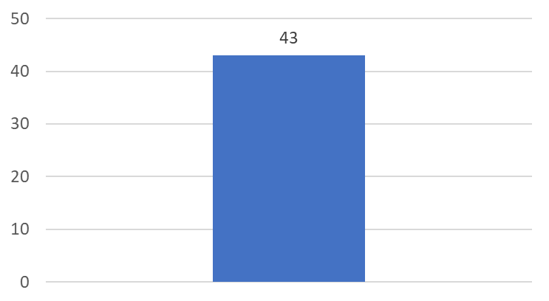

Таблица 2.4 Доля учителей, имеющих высшую категорию и категорию педагог-исследователь, педагог-эксперт (в %)
Доля учителей, имеющих высшую и категорию педагог-исследователь, педагог-эксперт составляет 43%. Это говорит о том, что в школе правильно поставлена работа по повышению педагогического мастерства педагогических кадров.
Нагрузка педагогических кадров в среднем составляет 16 часов.
Соблюдаются плановые показатели в вопросах повышения квалификации педагогов. Ежегодно проходят курсовую переподготовку учителя. 2022-2023 уч. год – 16 человек.
Изучение аттестационных материалов учителей показало, что аттестация стала важным стимулом повышения педагогического мастерства, проводится в плановом порядке, основывается на реализации принципов системности, непрерывности, контроля и стимулирования творчества. Вся документация ведется в соответствии с Правилами аттестации педагогических работников, утвержденными Приказом Министра образования и науки РК от 07.08.2013 года № 323.
Составлен план сопровождения процесса аттестации педагогических кадров, Ежегодно ведутся протоколы заседаний аттестационной комиссии, издаются приказы, своевременно заполняется журнал регистрации и выдачи квалификационных удостоверений. В личные дела учителей вложены приказы по аттестации и копии удостоверений, в трудовых книжках ведутся записи о присвоении квалификационных категорий.
14. Требования к максимальному объему учебной нагрузки обучающихся по обновленному содержанию начального, основного среднего и общего среднего образования:
1) соответствие и соблюдение максимального объема недельной учебной нагрузки обучающихся;
Общий объем учебной нагрузки обучающихся, включающий инвариантный и вариативный компоненты, а также недельная и годовая учебная нагрузка по классам устанавливаются типовым учебным планом.
Максимальный объем недельной учебной нагрузки обучающихся в начальной школе составляет не более 27 часов.
(1-4 классы) с русским языком обучения.
Образовательные области и учебные предметы | Количество часов в неделю по классам |  |  |  | Общая нагрузка, часы
 | 1 | 2 | 3 | 4 | недельная | годовая
Инвариантная учебная нагрузка | 20,5 | 24 | 26 | 27 | 97,5 | 3489,5
Вариативная учебная нагрузка | - | - | - | - | - | -
Максимальная учебная нагрузка | 20,5 | 24 | 26 | 27 | 97,5 | 3489,5

5-9 классы с русским языком обучения
Образовательные области и учебные предметы. | Количество часов в неделю  По классам |  |  |  |  | Нагрузка, часы
 | 5 | 6 | 7 | 8 | 9 | недельная | годовая
Инвариантный компонент
Инвариантная учебная нагрузка | 29 | 29 | 32 | 33 | 34 | 157 | 5652
Вариативный компонент
Вариативная учебная нагрузка | 0,5 | 0,5 | 0,5 | 0,5 | 1 | 3,5 | 126
Объем максимальной учебной нагрузки | 29,5 | 29,5 | 32,5 | 33,5 | 35 | 160,5 | 5778

10 -11 класс естественно-математическое направления с русским языком обучения
(обновленного содержания)

№ | учебные предметы | количество часов в неделю по классам |  |  | общая нагрузка
 |  | 10 | 11 | недельная | годовая
Инвариативный компонент
1 | Русский язык | 1 | 1 | 2 | 72
2 | Русская литература | 2 | 2 | 4 | 144
3 | Казахский язык и литература | 4 | 4 | 8 | 288
4 | Английский язык | 3 | 3 | 6 | 216
5 | Алгебра и начала анализа | 4 | 4 | 8 | 288
6 | Геометрия | 2 | 2 | 4 | 144
7 | Информатика | 2 | 2 | 4 | 144
8 | физика | 2 | 2 | 4 | 144
9 | химия | 2 | 2 | 4 | 144
10 | биология | 2 | 2 | 4 | 144
11 | география | 2 | 2 | 4 | 144
12 | История Казахстана | 2 | 2 | 4 | 144
13 | Всемирная история | 1 | 1 | 2 | 72
14 | Основы права | 1 | 1 | 2 | 72
15 | Физическая культура | 3 | 3 | 6 | 216
16 | Начальная военная подготовка технологическая подготовка | 1 | 1 | 2
Инвариантная учебная нагрузка |  | 34 | 34 | 68 | 2448
Вариативвный компонент
глобальные компетенции |  | 1 | 1 | 2 | 72
элективные курсы |  | 1 | 1 | 2 | 72
 | Решение расчетных задач по химии | 1 |  | 1 | 36
 | Страноведение |  | 1 | 1 | 36
Вариативная учебная нагрузка |  | 2 | 2 | 2 | 144
максимальная учебная нагрузка |  | 36 | 36 | 72 | 2592

3) соблюдение требований к делению классов на группы, в том числе с учетом особенностей обучающихся с особыми образовательными потребностями в рамках инклюзивного образования.
На начальном уровне образования деление класса на две группы допускается в городских организациях образования при наполнении классов 24 и более обучающихся
1) по казахскому языку в классах с неказахским языком обучения;
2) по иностранному языку;
3) по цифровой грамотности

В школе для изучения казахского языка, английского языка на подгруппы делятся следующие начальные классы 1а, 2а,б, 4а,б,в с русским языком обучения , по предмету «Цифровая грамотность» - 2а,б, 4а,б,в, классы.
В среднем и старшем звене деление класса на две группы допустимо в городских организациях образования при наполнении класса в 24 и более обучающихся
1) казахскому языку и литературе – в классах с неказахским языком обучения;
2) иностранному языку;
3) художественному труду;
4) информатике;

Для изучения казахского языка, английского языка, художественного труда; информатики на подгруппы делятся следующие классы среднего звена 5а,в, 6а,6б, 7а,б, 8а,б, 9б

Комплектование учащихся 1-4 классов
Классы | 1  с русским языком обучения | 2  с русским языком обучения | 3  с русским языком обучения | 4  с русским языком обучения
Кол-во уч-ся | 47 | 49 | 55 | 82
Кол-во класс комплектов | 2 | 2 | 3 | 3

Комплектование учащихся 5-11классов
Классы | 5  с русским языком обучения | 6  с русским языком обучения | 7  с русским языком обучения | 8  с русским языком обучения | 9  с русским языком обучения | 10  с русским языком обучения | 11  с русским языком обучения
Кол-во уч-ся | 72 | 56 | 69 | 59 | 67 | 17 | 12
Кол-во класс комплектов | 3 | 2 | 3 | 2 | 3 | 1 | 1

15. Требования к уровню подготовки обучающихся:
1) уровень подготовки обучающихся (ожидаемые результаты обучения) по каждой образовательной области (и учебным предметам) соответствующего уровня образования в соответствии с типовыми учебными программами ОП и требованиями ГОСО (прилагаются копии протоколов итоговой аттестации обучающихся);

Уровень подготовки обучающихся обновленному содержанию начального образования определяется через ожидаемые результаты обучения, которые спроектированы с учетом специфики каждой образовательной области, объединяющей несколько родственных учебных предметов: "Язык и литература", "Математика и информатика", "Естествознание", "Человек и общество", "Технология и искусство", "Физическая культура".
Уровень подготовки обучающихся 5-9 классов определяется через ожидаемые результаты обучения, которые спроектированы с учетом специфики каждой образовательной области, объединяющей несколько родственных учебных предметов: "Язык и литература", "Математика и информатика", "Естествознание", "Человек и общество", "Технология и искусство", "Физическая культура".В учебных программах основного среднего образования ожидаемые результаты обучения по образовательным областям (и учебным предметам) конкретизируются в целях обучения по разделам каждого учебного предмета.
Уровень подготовки обучающихся, определяется через ожидаемые результаты обучения, которые спроектированы с учетом направления профильного обучения: обязательные учебные предметы и профилирующие учебные предметы естественно-математического направления.
Ожидаемые результаты обучения по профилирующим учебным предметам каждого направления представлены соответственно стандартному и углубленному уровням обучения и служат основой для определения содержания учебных предметов с учетом особенностей профиля обучения.
Учебные предметы углубленного уровня обучения естественно-математического направления: "Химия", "Биология". В данном направлении профильного обучения учебные предметы стандартного уровня: «Основы предпринимательства и бизнеса»
2) соблюдение требований к домашнему заданию с учетом возможности его выполнения (в астрономических часах) для 2, 3, 4 классов;
Объем домашнего задания во 2,3,4 классах дается согласно требованиям.
Выполнение домашнего задания не должно превышать: во втором классе 50 минут, в 3-4 классах – 70 минут. Не задаются домашние задания на праздники и каникулы
предметы | Время на выполнение домашних заданий, мин.
 | Март |  |  |  |  | Апрель
 | 27 | 28 | 29 | 30 | 31 | 1 | 2 | 3 | 4 | 5 | 6 | 7 |  | 8 | 9
английский язык | - | - | - | - | 5 | - | - | - | - | 10 | - | 10 |  | - | -
естествознание | - | - | - | - | - | - | - | - | - | - | - | 6 |  | - | -
казахский язык | - | - | - | - | - | - | - | - | 10 | - | 10 | - |  | 10 | -
литературное чтение | - | - | - | - | - | 20 | - | - | 10 | - | - | 10 |  | 10 | -
математика | - | - | - | - | - | - | - | - | 10 | 15 | 10 | 15 |  | - | -
музыка | - | - | - | - | - | - | - | - | - | 0 | - | - |  | - | -
познание мира | - | - | - | - | - | - | - | - | - | - | - | - |  | - | -
русский язык | - | - | - | - | - | 15 | - | - | 15 | 15 | 15 | - |  | 15 | -
самопознание | - | - | - | - | - | - | - | - | - | - | - | - |  | - | -
физкультура | - | - | - | - | - | - | - | - | 3 | - | 4 | - |  | 4 | -
художественный труд | - | - | - | - | - | - | - | - | - | - | - | 0 |  | - | -
Итого | - | - | - | - | 5 | 35 | - | - | 48 | 40* | 39 | 41* |  | 39
Предметы |  | Время на выполнение домашних заданий, мин.
 |  | Февраль
 |  | 13 | 14 | 15 | 16 | 17 | 18 | 19 | 20 | 21 | 22 | 23 | 24 | 25 | 26
английский язык (Первая под) |  | - | 11 | - | 11 | - | 11 | - | - | 11 | - | 11 | - | 11 | -
английский язык (Вторая под) |  | - | 15 | - | 15 | - | 15 | - | - | 15 | - | 15 | - | 15 | -
всемирная история |  | - | - | 0 | - | - | - | - | - | - | 0 | - | - | - | -
естествознание |  | - | - | 10 | 12 | - | - | - | - | - | 12 | 12 | - | - | -
Информатика (Первая под) |  | - | - | - | 5 | - | - | - | - | - | - | 5 | - | - | -
Информатика (Вторая по) |  | - | - | - | 5 | - | - | - | - | - | - | 5 | - | - | -
история Казахстана |  | - | 0 | 0 | - | - | - | - | - | 0 | 0 | - | - | - | -
казахский язык (Первая под) |  | - | 10 | 10 | 10 | 10 | 10 | - | - | 10 | 10 | 10 | 10 | 10 | -
казахский язык (Вторая по) |  | - | 10 | 10 | 10 | 10 | 10 | - | - | 10 | 10 | 10 | 10 | 10 | -
математика |  | - | 25 | 25 | 20 | 25 | 30 | - | - | 30 | 0 | 30 | 30 | 30 | -
музыка |  | - | 0 | - | - | - | - | - | - | 0 | - | - | - | - | -
основы экологии |  | - | - | - | - | 0 | - | - | - | - | - | - | 0 | - | -
русская литература |  | - | - | - | - | 10 | 10 | - | - | - | - | - | 10 | 10 | -
русский язык |  | - | 10 | 10 | - | - | 10 | - | - | 10 | 10 | - | - | 10 | -
художественный труд(Первая под) |  | - | - | - | 0 | - | 0 | - | - | - | - | 0 | - | 0 | -
художественный труд(Вторая по) |  | - | - | - | 10 | - | 10 | - | - | - | - | 10 | - | 10 | -
Итого |  | - | 60* | 55* | 72* | 45* | 85* | - | - | 65* | 32* | 82* | 50* | 85* | -

3) осуществление оценки учебных достижений обучающихся в соответствии с критериями оценки знаний обучающихся, утвержденными приказом министра образования и науки Республики Казахстан от 21 января 2016 года № 52 (зарегистрирован в Реестре государственной регистрации нормативных правовых актов под № 13137) и соблюдение требований формативного и суммативного оценивания;

В соответствии с основными требованиями обновлённого содержания образования в 2-11 классах систематически ведется работа по критериальному оцениванию. Формативное оценивание ведется регулярно. В конце пройденного раздела, проводятся СОР, с выставлением баллов в электронный журнал. Графики СОР и СОЧ составляются согласно программам.
5) оценивание результатов обучения по определению достижений обучающимися 4, 9, 11 классов ожидаемых результатов обучения и освоения образовательных учебных программ, предусмотренных требованиями государственного общеобразовательного стандарта соответствующего уровня образования, утвержденными ГОСО (прилагаются копии ведомостей оценок качества знаний, умений и навыков обучающихся, в том числе заполненные таблицы согласно приложениям 15 и 16 к настоящим Критериям).
4 Параллель |  | 78 | 17 | 23,96 |  | 30 | 40,63 | 31 | 35,42 | 0 | 0 |  | 4,24 | 60,26 | 70,38
9 Параллель |  | 55 | 4 | 7,14 |  | 20 | 36,44 | 31 | 56,42 | 0 | 0 |  | 3,9 | 43,64 | 63,4
11 Параллель |  | 13 | 0 | 0 |  | 7 | 53,85 | 6 | 46,15 | 0 | 0 |  | 3,95 | 53,85 | 63,93

16. Требования к сроку обучения:
1) соблюдение требований к срокам освоения общеобразовательных учебных программ соответствующих уровней; (копии приказов прилагаются)

Срок освоения общеобразовательной учебной программы начального образования – четыре года. Продолжительность учебного года в 1 классах – 35 учебные недели, во 2-4 классах – 36 учебные недели.
Срок освоения общеобразовательной учебной программы основного среднего образования – пять лет. Продолжительность учебного года– 36 учебные недели.
Срок освоения общеобразовательной учебной программы общего среднего образования – два года.
соблюдение требований к продолжительности учебного года по классам и продолжительности каникулярного времени в учебном году

Каникулы предоставляются три раза в учебном году – осенью, зимой и весной.
Для обучающихся 1-х классов в третьей четверти дополнительно предоставляется каникулярное время продолжительностью одна неделя.
Начало учебного года, продолжительность и каникулярные периоды
2022-2023 учебного года в организациях среднего образования независимо от
форм собственности и ведомственной подчиненности утверждены приказом
Министра Просвещения РК от 12 августа 2022 года No 367 «Об определении начала,
продолжительности и каникулярных периодов 2022-2023 учебного года в
организациях среднего образования»:
1) начало 2022 - 2023 учебного года – 1 сентября 2022 года;
2) продолжительность учебного года в 1 классах – 35 учебные недели, во
2-11 (12) классах – 36 учебные недели;
3) каникулярные периоды в течение учебного года:
в 1–11 (12) классах:
- осенние – 7 дней (с 31 октября по 6 ноября 2022 года включительно),
- зимние – 9 дней (с 31 декабря 2022 года по 8 января 2023 года
включительно),
- весенние – 9 дней (с 18 по 26 марта 2023 года включительно);
в предшкольных классах и 1-х классах: дополнительные каникулы –
7 дней (с 6 по 12 февраля 2023 года включительно).
Продолжительность урока во 2-11 (12) классах – 45 минут. В первых
классах «ступенчатый» режим учебных занятий: в сентябре – три урока
по 35 минут, с октября по 45 минут с проведением на уроках физкультминуток
и гимнастики для глаз в соответствии с Санитарными правилами (www.nao.kz).

Критерии
для оценки организаций образования, реализующих общеобразовательные учебные программы начального, основного среднего и общего среднего образования
№ п/п | Направления и критерии оценки | Оценка | Измерители  (для полнокомплектных организаций образования) | 2022-2023г
1 | Требование к содержанию образования с ориентиром на результаты обучения
1.1 | Доля педагогов высшей и первой категории, педагогов-экспертов, педагогов-исследователей, педагогов-мастеров, для которых основным местом работы является лицензиат, от общего числа педагогов начального уровня образования | uzdik | для общеобразовательных школ более 45 %,  для школ-гимназий более 45 %,  для школ-лицеев более 45 %,  для гимназий более 50 % | uzdik
1.2 | Доля педагогов высшей и первой категории, педагогов-экспертов, педагогов-исследователей, педагогов-мастеров, для которых основным местом работы является лицензиат, от общего числа педагогов основного среднего, общего среднего образования | ortasha | 35 – 44 % для общеобразовательных школ,  35 – 44 % школ-гимназий,  35 – 44% школ-лицеев,  40 – 49 % для лицеев, из них доля педагогов естественно-математического направления 30 – 39 %,  40 – 49 % для гимназий, из них доля педагогов общественно-гуманитарного направления 30 - 39 %,  45 – 54 % для специализированных организаций образования для одаренных лиц, в том числе (при наличии) педагогов, подготовивших победителей районных и/или областных этапов конкурсов и соревнований и/или участников и победителей республиканских конкурсов и соревнований за последние пять лет, утвержденных уполномоченным органом в сфере образования | 1«ortasha»- 40%
1.3 | Результаты участия в интеллектуальных олимпиадах и конкурсах | uzdik | Доля победителей, призеров международных или республиканских интеллектуальных олимпиад и конкурсов:  - для специализированных организаций образования 3 % - 5 % от общего контингента обучающихся;  - для общеобразовательных школ 2 % - 3 % от общего контингента обучающихся;  - для малокомплектных школ 1 % от общего количества обучающихся | «uzdik»-5
1.4 | Результаты участия в спортивных, творческих и культурных конкурсах, соревнованиях, фестивалях и смотрах | uzdik | Доля победителей и призеров, лауреатов и дипломантов международных или республиканских спортивных, культурных, творческих мероприятий:  - для специализированных организаций образования не менее 5 % от общего количества обучающихся;  - для общеобразовательных школ не менее 3 % от общего количества обучающихся;  - для малокомплектных школ не менее 1 % от общего количества школ
 |  |  |  | «uzdik»-5
1.5 | Подключение к сети Интернет | ortasha | Интернет со скоростью более 4 Мб/с
 |  |  |  | «ortasha»-3
2. | Требование к уровню подготовки обучающихся
2.1 | результаты обучения (оценка качества знаний, умений и навыков) | uzdik | по итогам контрольных срезов знаний доля положительных ответов по всем тестируемым предметам составляет более 70 %
 |  | zhaqsy | по итогам контрольных срезов знаний доля положительных ответов по всем тестируемым предметам составляет более 60 % | zhaqsy
 |  | ortasha | по итогам контрольных срезов знаний доля положительных ответов по всем тестируемым предметам составляет более 50 %

